**COLÉGIO TÉCNICO INDUSTRIAL “PROF. ISAAC PORTAL ROLDÁN”**

**UNESP – CAMPUS BAURU SP**

Habilitação em Informática

Bruna Luísa de Sousa

Eduardo Coutinho Moreira Trovatto

Fernanda Castor Modolo

Jean da Silva Beltrame

José Henrique Florenzano

Marcela Soares Evangelista

**STARTUP ASTRAL LTDA**

**BAURU**

**2020**

Bruna Luísa de Souza

Eduardo Coutinho Moreira Trovatto

Fernanda Castor Modolo

Jean da Silva Beltrame

José Henrique Florenzano

Marcela Soares Evangelista

**STARTUP ASTRAL LTDA**

Trabalho apresentado à disciplina Gestão de Negócios I e Administração, sobre a responsabilidade da Profa. Me. Jovita M. Hojas Baenas

**BAURU**

**2020**

[1 INTRODUÇÃO 3](#_Toc57035247)

[1.1 Objetivos 4](#_Toc57035248)

[**1.1.1** **Objetivo Geral** 4](#_Toc57035249)

[**1.1.2** **Objetivos específicos** 4](#_Toc57035250)

[1.2 Metodologia 4](#_Toc57035251)

[1.3 Justificativa 5](#_Toc57035252)

[2 GESTÃO EMPRESARIAL 6](#_Toc57035253)

[2.1 Modelo de Negócios 6](#_Toc57035254)

[**2.1.1** **Plano de Negocio** 6](#_Toc57035255)

[**2.1.2** **Viabilidade de mercado** 7](#_Toc57035256)

[**2.1.3** **Viabilidade Financeira** 7](#_Toc57035257)

[2.2 A empresa 8](#_Toc57035258)

[**2.2.1** **Contrato Social** 8](#_Toc57035259)

[**2.2.2** **CNPJ – Cadastro Nacional de Pessoa Jurídica** 12](#_Toc57035260)

[**2.2.3** **A Marca** 12](#_Toc57035261)

[**2.2.4** **Os produtos** 13](#_Toc57035262)

[2.3 Planejamento Estratégico 14](#_Toc57035263)

[**2.3.1** **Missão** 14](#_Toc57035264)

[**2.3.2** **Visão** 14](#_Toc57035265)

[**2.3.3** **Valores** 14](#_Toc57035266)

[**2.3.4** **Organograma** 14](#_Toc57035267)

[**2.3.5** **Folha de pagamento** 15](#_Toc57035268)

[2.4 Administração Financeira 18](#_Toc57035269)

[**2.4.1** **Formação do Preço de Venda** 18](#_Toc57035270)

[**2.4.4**  **Simulação da Demonstração de Resultado** 19](#_Toc57035271)

[**2.4.5**  **Distrato Social** 20](#_Toc57035272)

[3 CONCLUSÃO 24](#_Toc57035273)

[3.1 Proposta de Melhorias 24](#_Toc57035274)

[Referências 25](#_Toc57035275)

# **1 INTRODUÇÃO**

Está procurando um maior conforto para sua casa? Busca deixar seu lar mais elegante? A empresa “Astral Ltda.” foi criada justamente para trazer mais vivacidade aos seus cômodos e deixá-los com uma cara nova! Com a proposta de vender quadros decorativos temáticos (signos e constelações), propusemo-nos a desenvolver junto aos produtos um site completo e informativo para que você, cliente, consiga comprar com mais facilidade nossas iguarias e também esteja informado de novidades posteriores. A busca pelo tema foi crucial para chamarmos a atenção dos clientes, afinal, o cosmos sempre foi algo que atraiu o interesse da humanidade, em consequência de suas informações tão desconhecidas, mas também tão atrativas. Por isso, você conseguirá encontrar em nosso site seu signo regente, planeta e constelação e dessa forma se identificar mais com nossos produtos. Com uma equipe de programadores e gerenciadores totalmente capacitados, estamos à disposição para o auxílio de qualquer dúvida existente e para ouvir suas tão importantes críticas para posteriores melhorias em nosso trabalho ou em nossa postura como líderes do projeto.

* 1. **Objetivos**
     1. **Objetivo Geral**

Compor uma startup na qual serão aplicados conhecimentos de informática, utilizando as linguagens de programação “CSS, PHP, SQL, JavaScript e HTML”.

* + 1. **Objetivos específicos**
* Formalizar a equipe de trabalho;
* Identificar a escolha de um tema;
* Definir a proposta do site e do trabalho em geral;
* Especificar as tarefas dos integrantes;
* Formalizar o trabalho em geral;
  1. **Metodologia**

A startup Astral busca desenvolver quadros decorativos eficientes e adequados para que assim sejam conquistados cada vez mais consumidores. Para isso, foi elaborado uma gestão de tarefas a se fazer entre a equipe, como a elaboração do tema da empresa, a quantidade de produtos a serem vendidos, suas características e seus alcances.

A partir da parte teórica, foi elaborado, em conjunto com a área de informática, um site funcional, onde foram implementados recursos como cadastro, login, compra e venda, controle de estoque e outros. Com o intuito de concretizar este projeto, foram utilizadas diversas linguagens de programação, como HTML, SQL, PHP, CSS e JavaScript, além da utilização de um banco de dados para armazenar as informações necessárias.

* 1. **Justificativa**

Escolhemos o tema considerando a popularidade que a astrologia, mais especificamente a área dos signos, tem na sociedade atual.

**Relevância acadêmica**

Como alunos do curso de informática, a equipe do projeto da startup “Astral Ltda.” pode incrementar em seus estudos os processos de desenvolvimento deste trabalho. A partir da utilização das linguagens de programação, puderam ser mais estudadas as matérias de Aplicativos I, Banco de Dados, PHP e C#. Ademais, a disciplina de Gestão de Negócios I foi melhor abordada a partir da elaboração dos cálculos da empresa, seu posicionamento e organização.

**Relevância Profissional**

A partir da elaboração deste projeto, o grupo poderá ter uma experiência de como funciona o desenvolvimento de uma empresa, podendo lidar melhor com o mercado de trabalho futuramente. Não só isso, este trabalho agregará no perfil profissional de cada um, especialmente nos quesitos de saber gerenciar, liderar, desenvolver e dialogar.

**Relevância social**

Em meio a uma vida cada vez mais estressante nas cidades, a startup “Astral Ltda.” buscou criar opções decorativas para auxiliar no conforto do lar de várias pessoas e transmitir o carinho que a empresa busca espalhar por meio de seus produtos. Além do desenvolvimento de uma maior colaboração em equipe e a aprendizagem de trabalhar com outras pessoas.

1. **GESTÃO EMPRESARIAL** 
   1. **Modelo de Negócios** 
      1. **Plano de Negocio**

Segundo Dornellas (2011), o plano...

Apresenta-se o plano de negócios no modelo CANVAS, conforme figura 1.

Figura 1- Plano de Negócios Modelo Canvas

**Nome do negócio:** STARTUP ASTRAL LTDA **Data:** 02/08/2020

|  |  |  |  |  |
| --- | --- | --- | --- | --- |
| **Parceiros Principais**  Gráfica EM Bauru  FastFrame | Moldura na Hora  Embaplast Bauru | **Atividades principais**  Produção e venda de quadros tematizados (signos), conduzidos e geridos por meio do site | **Proposta de valor**  Diferentes tipos de tamanho para os quadros  Variedade de layouts para os quadros | **Relacionamento com o cliente**  Site desenvolvido pela equipe, com muita facilidade, praticidade e segurança | **Segmento de clientes**  Clientes interessados em decorar as paredes de suas casas |
| **Recursos principais**  Loja online | **Canais**  Loja virtual e páginas em redes sociais |
| **Estrutura de custos**  Parceiros, mão de obra, impostos, e fornecedores | | **Fontes de receita**  Vendas virtuais | | |

Fonte: os autores

**Questionamentos:**

**Finanças:** O setor de decoração sempre se encontra em alta no mercado, por isso acredita-se que será lucrativo.

**Vendas:** Quadros decorativos podem ser utilizados em diversos ambientes, como quartos, escritórios, salas, cozinhas, casas, apartamentos e até mesmo lojas. Assim, possui uma ampla disponibilidade para o mercado.

**Investimento:** Signos são um tema bastante popular e por isso vale ressaltar a sua potencial capacidade de venda, pois certamente chamarão a atenção dos consumidores. Além disso, mas com maiores investimentos é possível eventualmente ampliar o tema e englobar planetas, galáxias, asteroides e outros.

* + 1. **Viabilidade de mercado**

O mercado decorativo é extremamente atrativo para qualquer tipo de consumidor, afinal, todos buscam deixar sua casa mais aconchegante para as visitas e para si próprio. Além disso, por ser um tema bem popular, principalmente entre os jovens e os adultos, investir em quadros relacionados a signos seria uma ótima opção. Contudo, por ser uma temática bem conhecida, é possível existir concorrentes. Assim, deve-se atentar para que sejam desenvolvidos quadros originais para a empresa. Como possuímos ilustrações em nossos quadros, a partir do recrutamento de designers e ilustradores, buscaremos criar peças únicas e atrativas que se destaquem no mercado e atraiam fãs destes tópicos.

.

* + 1. **Viabilidade Financeira**

Conforme o item 2.4.

* 1. **A empresa**
     1. **Contrato Social**

**Contrato de Constituição da Empresa Astral.**

1. **Bruna Luísa de Sousa**, profissão Engenheira de Produção, nacionalidade brasileira, estado civil solteira, nascida em 10 de novembro de 2004 (emancipada), inscrita no CPF: 394.797.548-19, identidade n° 54.585.669-3, órgão emissor SSP-SP, residente e domiciliada na R. Marcos Vinícius Machado 1-46, bairro residencial Villaggio 2, CEP 17018-773, cidade Bauru, estado SP.

**b) Eduardo Coutinho Moreira Trovatto**, profissão Diplomata, nacionalidade brasileira, estado civil solteiro, nascido em 13 de janeiro de 2004 (emancipado), inscrito no CPF: 417.074.848-48, identidade n° 54.501.118-8, órgão emissor SSP-P, residente e domiciliado na R. Luiz Soares de Araújo 1-109, bairro Mary Dota, CEP 17026-450, cidade Bauru, estado SP.

c) **Fernanda Castor Modolo**, profissão Professora, nacionalidade brasileira, estado civil solteira, nascida em 08 de dezembro de 2003 (emancipada), inscrita no CPF: 489.517.528-60, identidade n° 52.077.187-4, órgão emissor SSP-SP, residente e domiciliada na R. Anisio Castilho de Souza 475, bairro Jardim Carolina, CEP 17032-590, cidade Bauru, estado SP.

d) **Jean da Silva Beltrame**, profissão Desenvolvedor de Softwares, nacionalidade brasileira, estado civil solteiro, nascido em 25 de março de 2004 (emancipado), inscrito no CPF: 437.030.618-39, identidade nº 54.751.878-X, órgão emissor SSP-SP, residente e domiciliado na R. Alexandrino Rodrigues 5-84, bairro Núcleo Habitacional Presidente Ernesto Geisel, CEP 17033-570, cidade Bauru, estado SP.

e) **José Henrique Florenzano**, profissão Desenvolvedor de Softwares, nacionalidade brasileira, estado civil solteiro, nascido em 29 de novembro de 2003 (emancipado), inscrito no CPF: 474.939.318-52, identidade n° 57.963.917-4, órgão emissor SSP-P, residente e domiciliado na R. Alameda Babilônia 7-41, bairro Santa Edwiges, CEP 17067-610, cidade Bauru, estado SP.

f) **Marcela Soares Evangelista**, profissão Desenvolvedora de Softwares, nacionalidade brasileira, estado civil solteira, nascida em 07 de novembro de 2003 (emancipada), inscrita no CPF: 486.597.568-35, identidade n° 58.871.479-3, órgão emissor SSP-SP, residente e domiciliada na R. Raja Gebara 1-55, bairro Vila Aviação, CEP 17018-550, cidade Bauru, estado SP.

1ª- A sociedade girará sob o nome empresarial Astral e terá sede na Av. Nações Unidas, 58-50. Vargem Limpa — Bauru (SP)

2ª- Seu objetivo social será comércio de quadros temáticos sobre astrologia

3ª- O capital social é de R$ 35,00 (cinquenta reais), dividido em 35 quotas de R$ 1,00 (Um real) cada uma, subscritas e integralizadas, neste ato, em moeda corrente do País, pelos sócios:

|  |  |  |
| --- | --- | --- |
| Bruna Luísa de Sousa | N.º de cotas 5 | Valor R$ 5,00 |
| Eduardo Coutinho Moreira Trovato | N.º de cotas 5 | Valor R$ 5,00 |
| Fernanda Castor Modolo | N.º de cotas 5 | Valor R$ 5,00 |
| Jean da Silva Beltrame | N.º de cotas 10 | Valor R$ 10,00 |
| José Henrique Florenzano | N.º de cotas 5 | Valor R$ 5,00 |
| Marcela Soares Evangelista | N.º de cotas 5 | Valor R$ 5,00 |

4ª- As quotas serão indivisíveis e não poderão ser cedidas ou transferidas a terceiros sem o consentimento do outro sócio, a quem fica assegurado, em igualdade de condições e preço, o direito de preferência para sua aquisição.

5ª- A responsabilidade do sócio é limitada à importância total do capital social.

6ª- A sociedade iniciará suas atividades em 02 de agosto de 2020 e seu prazo de duração será até 16 de dezembro de 2020.

7ª- A administração da sociedade caberá a Marcela Soares Evangelista, no entanto, o uso do nome empresarial em negócios estranhos ao interesse social ou assumir obrigações seja em favor de qualquer dos quotistas ou de terceiros, facultada retirada mensal, cujo valor não ultrapasse o limite fixado pela legislação do imposto de renda.

8ª- O balanço geral será levado em 31 de dezembro de cada ano, cabendo aos sócios, na proporção de suas quotas, os lucros ou perdas apuradas.

9ª- Fica eleito o foro de Bauru para qualquer ação fundada neste contrato.

10ª- Falecendo ou sendo internado qualquer dos sócios, a sociedade continuará com seus herdeiros ou sucessores. Não sendo possível ou inexistindo interesse, apurar-se-ão os haveres em balanço geral, que se levantará, conforme entendimento vigente.

11ª- Os sócios-gerentes declaram, sob as penas da lei, que não incorrem nas proibições previstas em lei para o exercício da atividade mercantil.

E por estarem assim justos e contratados, assinam o presente instrumento em 2 vias, na presença de duas testemunhas.

Bauru, 02 de Agosto de 2020.

C:\Users\eduar\AppData\Local\Microsoft\Windows\INetCache\Content.Word\Screenshot_50.pngC:\Users\eduar\AppData\Local\Microsoft\Windows\INetCache\Content.Word\Screenshot_54.png

Bruna Luísa de Sousa Eduardo Coutinho Moreira Trovatto

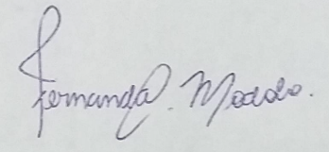 

Fernanda Castor Modolo Jean da Silva Beltrame

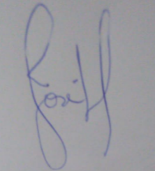 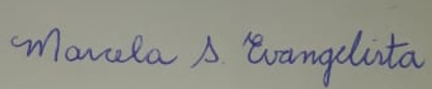 José Henrique Florenzano Marcela Soares Evangelista

Testemunhas:

C:\Users\eduar\AppData\Local\Microsoft\Windows\INetCache\Content.Word\Screenshot_56.png 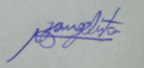

\_\_\_\_\_\_\_\_\_\_\_\_\_\_\_\_\_\_\_\_\_\_\_\_\_ \_\_\_\_\_\_\_\_\_\_\_\_\_\_\_\_\_\_\_\_\_\_\_\_

**Ana Paula Soares Evangelista Marcelo Godoy Evangelista**

Visto: \_\_\_\_\_\_\_\_\_\_\_\_\_\_\_\_\_\_\_\_\_\_\_\_ \_\_\_\_\_\_\_\_\_\_\_\_\_\_\_\_\_\_\_\_\_\_\_\_\_\_\_\_\_\_\_\_

Maurício Augusto de Souza Ruiz - Inscr. na OAB 201732/SP Jovita M Hojas Baenas - Inscr. no CRA 94818 – SP

* + 1. **CNPJ – Cadastro Nacional de Pessoa Jurídica**

**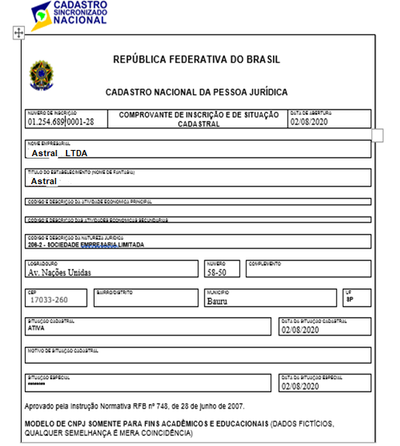**

### **A Marca**

**Quadro 1- Marca**

|  |  |
| --- | --- |
| logoa | A marca elaborada busca conectar o título dado à empresa com o tema utilizado. Por isso, escolheu-se a primeira letra da palavra “Astral” e a utilizamos como a representação de um centro, motivo pelo qual uma estrela está orbitando ao seu redor. Visamos que a empresa “Astral” seja o referencial de decoração para nossos clientes. Portanto, fica fácil lembrar da marca e também simplifica sua visualização em todos os meios de comunicação, desde smartphones até computadores. |

Fonte: os autores

* + 1. **Os produtos**

**Quadro 2- Produto**

|  |  |
| --- | --- |
| **Produto** | **Descrição** |
| **C:\Users\eduar\OneDrive\Área de Trabalho\E-Commerce\imagens\capricornio_4.png** | Quadros de Signos  Quadros decorativos representando os doze signos do zodíaco. Feitos com papel impresso de alta resistência e gramatura, sustentada por uma borda de madeira pintada de preto altamente durável. As cores de fundo podem ser azul escuro ou rosa. |

Fonte: os autores

* 1. **Planejamento Estratégico** 
     1. **Missão**

Fornecer produtos de alta qualidade que atenda às necessidades estéticas estipuladas pelos clientes.

* + 1. **Visão**

Estabelecer-se em alto patamar no mercado decorativo brasileiro e que sirva de referência para os indivíduos que buscam modificar suas moradias e deixá-las mais aconchegantes e bonitas.

* + 1. **Valores**

A empresa busca simplicidade em nossos produtos, assim como aperfeiçoamento estético e praticidade em sua aquisição para alcançar todos os públicos. Desenvolvimento de um ambiente saudável para uma eficiente colaboração entre a equipe.

* + 1. **Organograma**

**Organograma 1 - Tabela**

|  |  |  |
| --- | --- | --- |
| **Colaborador** | **Cargo** | **Salário base** |
| **Marcela Soares Evangelista** | **Gerente Geral** | **R$ 3.400,00** |
| **Fernanda Castor Modolo** | **Gerente RH** | **R$ 4.500,00** |
| **Eduardo Coutinho M. Trovatto** | **Gerente Financeiro** | **R$ 4.900,00** |
| **Jean da Silva Beltrame** | **Gerente de Produção** | **R$ 2.595,00** |
| **Bruna Luísa de Sousa** | **Gerente de MKT** | **R$ 3.923,00** |
| **José Henrique Florenzano** | **Gerente de Qualidade** | **R$ 4.211,00** |

Fonte: os autores

**Organograma 2 - Esquema**

**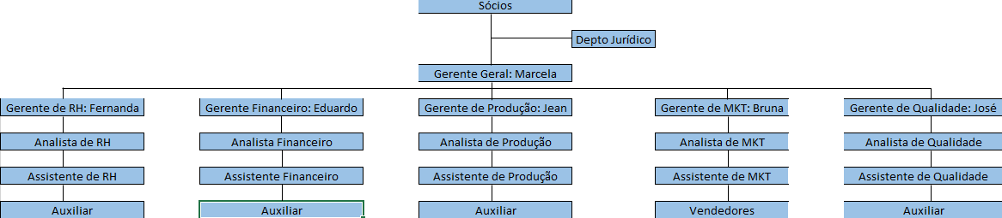**

Fonte: os autores

### **Folha de pagamento**

Colaborador**: Marcela Soares Evangelista**

**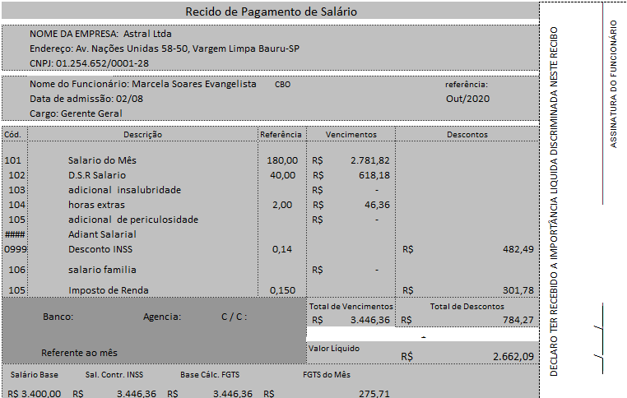**

Colaborador**: Fernanda Castor Modolo**

**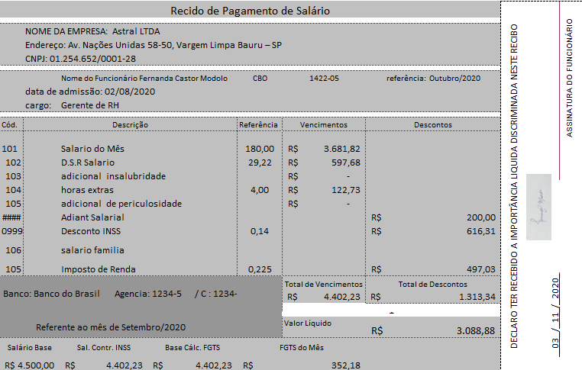**

Colaborador**: Eduardo Coutinho Moreira Trovatto**

**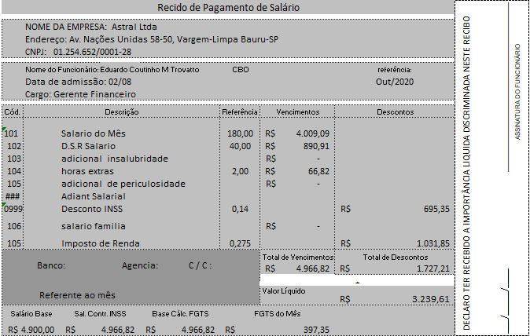**

Colaborador**: Jean da Silva Beltrame**

**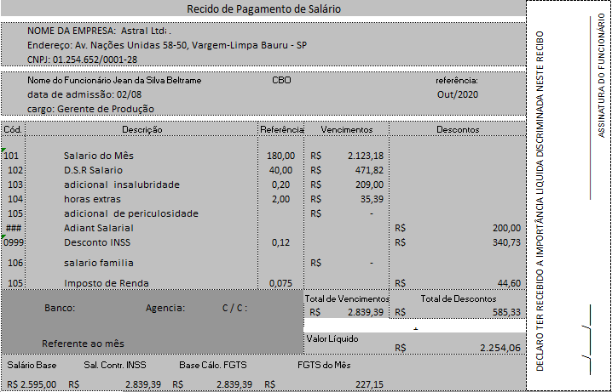**

Colaborador**: Bruna Luísa de Sousa**

**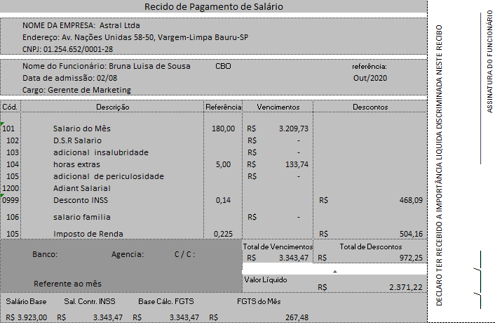**

Colaborador**: José Henrique Florenzano**

**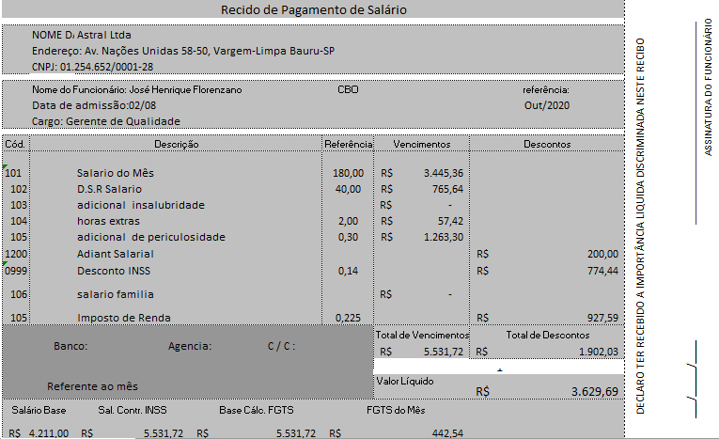**

* 1. **Administração Financeira**
     1. **Formação do Preço de Venda**

Supondo que a empresa tenha os seguintes custos Fixos

|  |  |
| --- | --- |
| **Custos Fixos** | |
| Custo de materiais | R$ 800,00 |
| Internet | R$ 170,00 |
| Energia | R$ 300,00 |
| Salários | R$ 23.529,00 |
| Total custo fixos R$ 24.799,00 | |

Valor do produto unitário = R$ 30,00

Venda 100 produtos = R$ 3.000,00

Rateio dos custos Fixos (Total produto / Total custos fixos) = R$ 0,12

**Total do custo** (Valor do produto + rateio) = R$ 30,12

Ao vender os produtos terá as deduções

|  |  |
| --- | --- |
| Tipo | Custo ( %) |
| Imposto | 18 |
| Comissão | 2 |
| Margem de Lucro | 25 |
| CTV ( Custo Total de Venda) | 45% |

Cálculo do Mark up

Mark up= (100- CTV) x100 = (100-45) \* 100

Mark up = 0,55

Preço de venda = (Custo total do produto / Mark up) = 30,12/0,55

PV= 54,76

### **2.4.4 Simulação da Demonstração de Resultado**

Supondo que a empresa vendeu todos os produtos (100)

|  |  |
| --- | --- |
| **Demonstração do Resultado do Exercício** | |
| **Receita Bruta (faturamento)** | **R$ 5.476,00** |
| Custo da Mercadoria Vendida (-) | **R$ 3.012,00** |
| Impostos 18% (-) | **R$ 985,68** |
| **Lucro Bruto** | **R$ 2.026,32** |
| Despesas com vendas (-) | **R$ 30,00** |
| Despesas Administrativas (-) | **R$ 30,00** |
| Outras despesas operacionais (-) | **R$ 10,00** |
| **Lucro Operacional** | **R$ 1.956,32** |
| Imposto renda (3%) (-) | **R$ 58,69** |
| Lucro líquido ou prejuízo | **R$ 1897,63** |

### **2.4.5 Distrato Social**

**DISTRATO SOCIAL DE SOCIEDADE ASTRAL LTDA.**

**IDENTIFICAÇÃO DAS PARTES DISTRATANTES**

**1) Bruna Luísa de Sousa**, nacionalidade brasileira, estado civil solteira, nascida em 10 de novembro de 2004, Carteira de Identidade nº 54.585.669-3, C.P.F. nº 394.797.548-19, profissão Engenheira de Produção, residente e domiciliada na Rua Marcos Vinícius Machado 1-46, bairro residencial Villaggio 2, cidade Bauru CEP 17018-773, no Estado SP;

2) **Eduardo Coutinho Moreira Trovatto**, nacionalidade brasileira, estado civil solteiro, nascido em 13 de janeiro de 2004, Carteira de Identidade nº 54.585.669-3, C.P.F. nº 417.074.848-48, profissão Diplomata, residente e domiciliado na Rua Luiz Soares de Araújo 1-109, bairro Mary Dota, cidade Bauru CEP 17026-450, no Estado SP;

3) **Fernanda Castor Modolo**, nacionalidade brasileira, estado civil solteira, nascida em 08 de dezembro de 2003, Carteira de Identidade nº 52.077.187-4, C.P.F. nº 489.517.528-60, profissão Professora, residente e domiciliada na Rua Anisio Castilho de Souza 475, bairro Jardim Carolina, cidade Bauru CEP 17032-590, no Estado SP;

4) **Jean da Silva Beltrame**, nacionalidade brasileira, estado civil solteiro, nascido em 25 de março de 2004, Carteira de Identidade nº 54.751.878-X, C.P.F. nº 437.030.618-39, profissão Desenvolvedor de Softwares, residente e domiciliado na Rua Alexandrino Rodrigues 5-84, bairro Núcleo Habitacional Presidente Ernesto Geisel, cidade Bauru CEP 17033-570, no Estado SP;

5) **José Henrique Florenzano**, nacionalidade brasileira, estado civil solteiro, nascido em 29 de novembro de 2003, Carteira de Identidade nº 57.963.917-4, C.P.F. nº 474.939.318-52, profissão Desenvolvedor de Softwares, residente e domiciliado na Rua Alameda Babilônia 7-41, bairro Santa Edwiges, cidade Bauru CEP 17067-610, no Estado SP;

6) **Marcela Soares Evangelista**, nacionalidade brasileira, estado civil solteira, nascida em 07 de novembro de 2003, Carteira de Identidade nº 58.871.479-3, C.P.F. nº 486.597.568-35, profissão Desenvolvedora de Softwares, residente e domiciliada na Rua Raja Gebara 1-55, bairro Vila Aviação, cidade Bauru CEP 17018-550, no Estado SP.

As partes acima identificadas têm entre si, justas e acertadas o presente Distrato Social de Sociedade Limitada, que se regerá pelas cláusulas seguintes e pelas condições descritas no presente.

**DO OBJETO DO DISTRATO**

Cláusula 1ª. O presente distrato tem como OBJETO, o contrato da Sociedade Limitada, com sede em (Bauru), na Rua (Av. Nações Unidas), nº (58-50), bairro (Vargem Limpa), CEP (17033-260), no Estado (SP), inscrita no C.N.P.J. sob o nº (01254601/000122), e no Cadastro Estadual sob o nº (isento), que tem como únicos sócios os distratantes, os quais resolvem, por não mais interessar a continuidade da empresa, em dissolvê-la e extingui-la através deste instrumento particular.

Cláusula 2ª. A sociedade supra descrita teve início no dia (02 de agosto), sendo que no dia (11 de novembro) parou de realizar suas atividades e operações.

**DA LIQUIDAÇÃO DA SOCIEDADE**

 Cláusula 3ª. Já realizada a devida liquidação da sociedade, o DISTRATANTE receberá o valor de R$ 1897,63 (mil oitocentos e noventa e sete reais e sessenta e três centavos), enquanto o DISTRATADO receberá a quantia de R$316,27 (trezentos e dezesseis reais e vinte e sete centavos), correspondente aos direitos das suas respectivas quotas.

**DA QUITAÇÃO DA SOCIEDADE**

 Cláusula 4ª. Fica a sociedade em tela plenamente quitada, com efeitos gerais e irrevogáveis.

  Cláusula 5ª. Os distratantes se comprometem reciprocamente a não reivindicar qualquer direito fundado no contrato social da sociedade que por este distrato almeja sua desconstituição.

**DA RESPONSABILIDADE PELOS ATIVOS, PASSIVO, LIVROS E DOCUMENTOS DA SOCIEDADE.**

 Cláusula 6ª. O DISTRATANTE se responsabiliza por qualquer ativo e passivo que possam ser, posteriormente, questionados.

  Cláusula 7ª. O DISTRATANTE se compromete, ainda, em guardar e conservar os livros e documentos da sociedade ora distratada.

**DO FORO**

Cláusula 8ª. Para dirimir quaisquer controvérsias oriundas do DISTRATO, as partes elegem o foro da comarca de Bauru;

       Por estarem assim justos e contratados, firmam o presente instrumento, em duas vias de igual teor, juntamente com 2 (duas) testemunhas.

       Bauru, 02 de agosto de 2020

Distratantes:

**1) Bruna Luísa de Souza**

**2) Eduardo Coutinho Moreira Trovatto**

**3) Fernanda Castor Modolo**

**4) Jean da Silva Beltrame**

**5) José Henrique Florenzano**

**6) Marcela Soares Evangelista**

1. **CONCLUSÃO**

Graças aos conhecimentos adquiridos durante as aulas do curso técnico, nossa equipe de desenvolvedores conseguiu elaborar o projeto da startup “Astral Ltda.” com eficiência. Aplicando as linguagens de programação, junto aos processos administrativos da gestão de negócios, a simulação ocorreu bem, mesmo não podendo aplicá-la presencialmente.

O trabalho, como um todo, contribuiu para o grupo com o entendimento dos processos de elaboração de uma empresa capaz de atender seus clientes da melhor maneira possível. Assim, os alunos já estarão experientes caso exerçam algo semelhante no futuro. Não apenas isso, mas também foi proporcionado o exercício de trabalhar em equipe e com os usuários do site desenvolvido.

## **3.1 Proposta de Melhorias**

Nossa equipe busca aperfeiçoar a interface gráfica e o funcionamento do site desenvolvido, a fim de torná-lo mais prático e acessível a todos os tipos de pessoas (até mesmo para deficientes auditivos e visuais). Na parte comercial, o grupo também pensa em disponibilizar uma maior variedade produtos, nos aspectos de cor, tamanho e tipografia.

# **Referências**

DORNELAS, Eduardo. **Plano de negócios**. 3 ed. São Paulo: Atlas, 2011.

PLANO DE NEGÓCIOS. Disponível em:< http://www.planodenegócios.com.br>. Acesso em: 20 ago. 2019.